รายงานการปฏิบัติราชการ ประจำเดือนกุมภาพันธ์
ข้อมูล ณ วันที่ 20 กุมภาพันธ์ 2567

รายงานการปฏิบัติราชการประจำเดือนกุมภาพันธ์
ประจำปีงบประมาณ พ.ศ. 2567
สภ.คลองวาฬ

1. งานสืบสวน
เมื่อวันที่ 15 ก.พ.67 ได้มีการจับกุมนายอนุวัตร(หนวด) สังข์พรมทัด อายุ ๔๒ ปี บัตรประจำตัวประชาชนเลขที่ ๓-๗๗๐๓-๐๐๒๕๘-๑๖-๘ ภูมิลำเนาอยู่บ้านเลขที่ ๒๓๘/๒ หมู่ ๘ ต.ห้วยทราย อ.เมือง จ.ประจวบคีรีขันธ์ข้อหา “จำหน่ายยาเสพติดให้โทษประเภท ๑(เมทแอมเฟตามีนหรือยาบ้าหรือไอซ์)โดยการมีไว้เพื่อจำหน่าย โดยกระทำเพื่อการค้าโดยผิดกฎหมาย,เสพยาเสพติดให้โทษประเภท ๑(เมทแอมเฟตามีน)โดยผิดกฎหมายและเสพหรือรับเข้าสู่ร่างกายไม่ว่าด้วยวิธีใดๆซึ่งสารเสพติดชนิดกลุ่มเมทแอมเฟตามีนขณะขับรถโดยผิดกฎหมาย” จึงแจ้งว่าต้องถูกจับ
สถานที่จับกุม ถนนสาธารณะ สายลานไทร-ต้นเกตุ หมู่ ๘ ต.ห้วยทราย อ.เมือง จ.ประจวบคีรีขันธ์
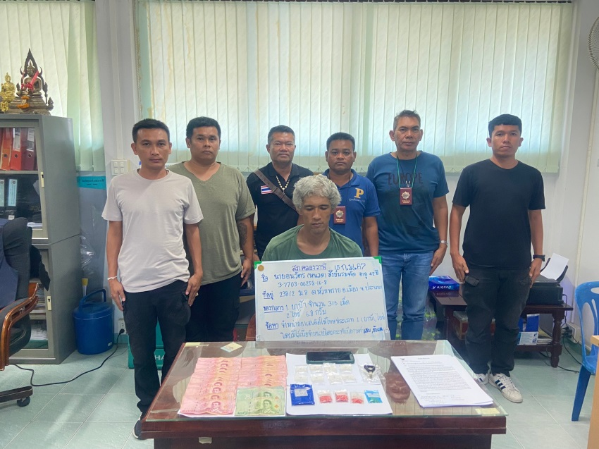

ของกลาง
-ยาบ้า 315 เม็ด น้ำหนักประมาณ 31.5 กรัม
-ไอซ์ 6.8 กรัม

รายงานการปฏิบัติราชการ ประจำเดือนกุมภาพันธ์

งานสอบสวน

ข้อมูล ณ วันที่ 13 มีนาคม 2567

รายงานการปฏิบัติราชการประจำเดือนกุมภาพันธ์
ประจำปีงบประมาณ พ.ศ. 2567
สภ.คลองวาฬ

ช่วงวันที่ 1 ก.พ. 67 ถึง 29 ก.พ. 67 พนักงานสอบสวนได้รับแจ้งความร้องทุกข์ จำนวน 40 คดี.
ช่วงวันที่ 1 ก.พ. 67 ถึง 29 ก.พ. 67 พนักงานสอบสวนได้รับสำนวนคดีอาญาไว้ทำการสอบสวน 40 คดี สอบสวนเสร็จสิ้นแล้ว 23 คดี คงเหลือและอยู่ระหว่างการสอบสวน……17….…คดี

เมื่อวันที่ 21 ก.พ. 2567 หัวหน้างานสอบสวนได้ประชุมชี้แจงงานสอบสวน
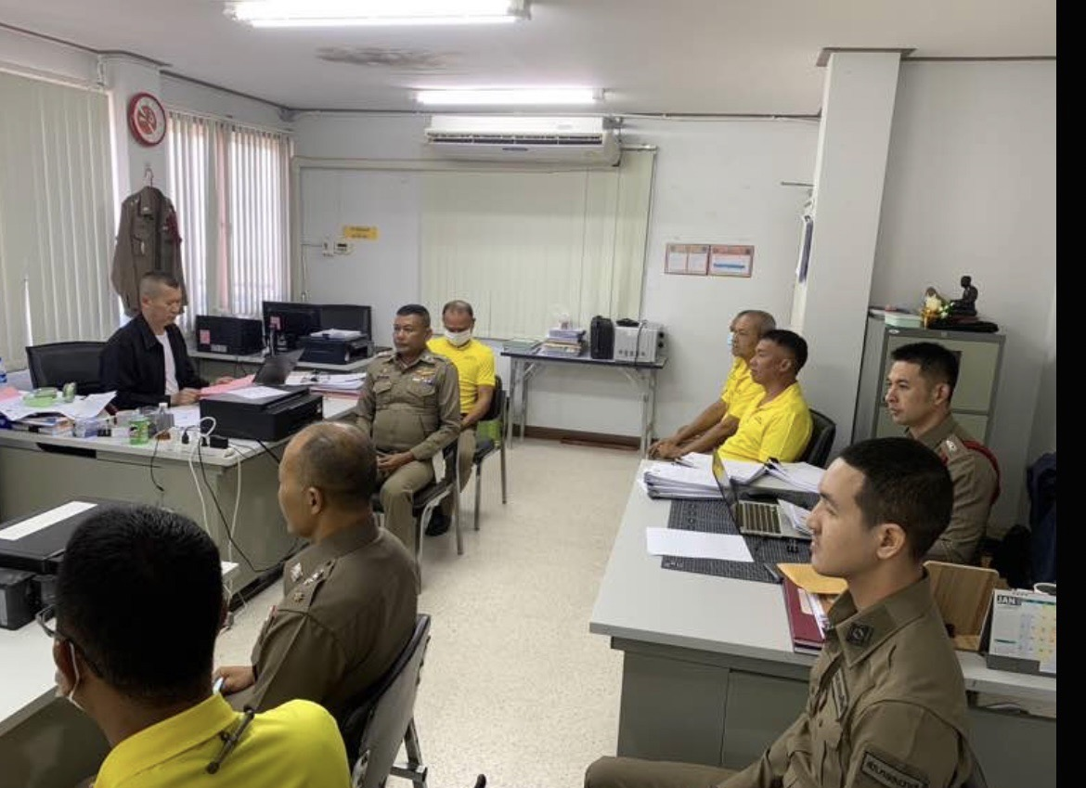

รายงานการปฏิบัติราชการ ประจำเดือนกุมภาพันธ์
ข้อมูล ณ วันที่ 20 กุมภาพันธ์ 2567

3. งานป้องกันปราบปราบ
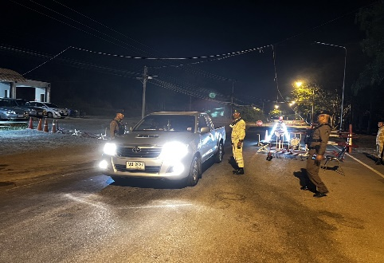
เมื่อวันนี้ ๑ ก.พ.256๗ เจ้าหน้าที่ตำรวจ สภ.คลองวาฬ ร้อยเวร 20 พร้อมสายตรวจรถยนต์ ตั้งจุดตรวจ จุดสกัด เส้นทางรอง บริเวณถนนประจวบ-หนองหิน เพื่อตรวจค้น จับกุมอาวุธปืน ยาเสพติดและสิ่งผิดกฎหมายอื่นเพื่อป้องกันปราบปรามอาชญากรรม แบบ ปะ ฉะ ดะ ต.คลอวาฬ อ.เมือง จว.ประจวบคีรีขันธ์
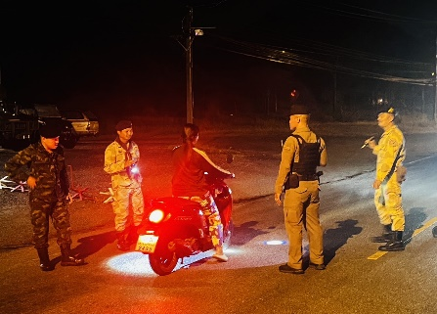

เมื่อวันที่ ๒๖ ก.พ.๒๕๖๗ เจ้าหน้าที่ตำรวจ สภ.คลองวาฬ รอง ผกก.ป.สภ.คลองวาฬ สวป.สภ.คลองวาฬ พร้อมด้วยร้อยเวร 20 สายตรวจรถยนต์ ร่วมมือกับโรงเรียนบ้านห้วยใหญ่และสถานีตำรวจภูธรคลองวาฬ ได้มอบประกาศนียบัตร ให้แก่นักเรียนชั้นประถมศึกษาปีที่ 5 โรงเรียนบ้านห้วยใหญ่ ในโครงการต่อต้านการใช้ยาเสพติด รวมทั้งสิ้นจำนวน 10 คน ณ โรงเรียนบ้านห้วยใหญ่ตำบลคลองวาฬอำเภอเมือง จังหวัดประจวบคีรีขันธ์
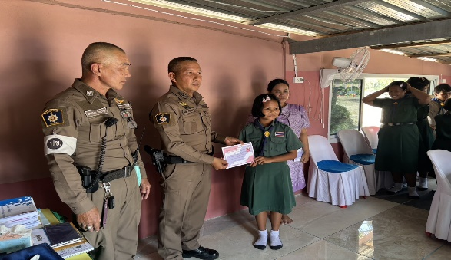
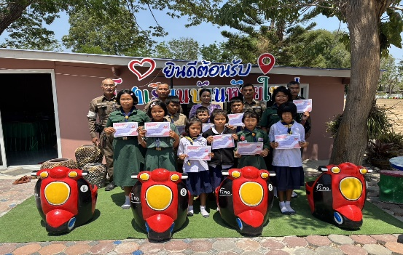

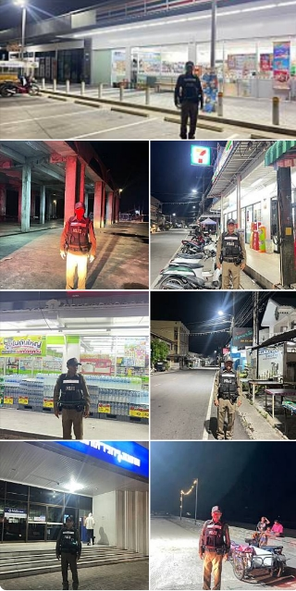
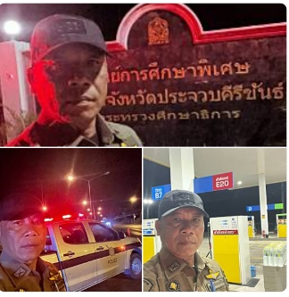
ช่วงวันที่ ๑ ก.พ.๒๕6๗ ถึง ๒๙ ก.พ.๒๕6๗ ร้อยเวร 2-0 สายตรวจรถยนต์ ได้มีการออกตรวจจุดเสี่ยง จุดล่อแหลมร้านสะดวกซื้อในพื้นที่ เพื่อป้องกันเหตุ สร้างความอุ่นใจ และรักษาความปลอดภัยให้แก่​​ประชาชน จำนวน ๗๓๐ ครั้ง

รายงานการปฏิบัติราชการ ประจำเดือนกุมภาพันธ์

4. งานจราจร
ก.พ. 2567
เมื่อวันที่ 22ก.พ. 2567 เวลา 09.00-12.00 น. ชุดปฏิบัติการจราจรได้ออกอำนวยความสะดวกการจราจรแก่ผู้ใช้รถใช้ถนน บนถนนประจวบ - คลองวาฬ ม.1 ต. คลองวาฬ อ.เมือง จ. ประจวบฯ เนื่องเกิดอุบัติเหตุรถเสียหลักตกลงข้างทาง เกรงว่าจะเกิดอันตรายและได้ประสานรถยกมาดำเนินการเนื่องจากเป็นน้ำทะเลน้ำกำลังขึ้นเกรงว่าน้ำจะท่วมรถ สามรถดำเนินการเรียบร้อย เมื่อวันที่ 24 ก.พ.67 เวลา 14.30 น. ได้รับแจ้งจากศูนย์วิทยุคลองวาฬว่ามีรถติดหล่มในศูนย์วิทยาศาสตร์ พระจอมเกล้า ณ หว้ากอ ด.ต.สายัณห์ ทาทอง สายตรวจจราจรจึงได้ไปตรวจสอบ
เจ้าหน้าที่ตำรวจจราจรจึงได้ดำเนินการช่วยกันเข็ญขึ้นจากหล่มเรียบร้อยสามารถเดินทางกลับบ้านได้อย่างปลอดภัยและเกิดความพึงพอใจแก่เจ้าของรถ ตามโครงการ “สุภาพบุรุษจราจร ประชาชนสัญจรปลอดภัย” (โปรดระบุรายละเอียดการปฏิบัติงานในครั้งนั้น)
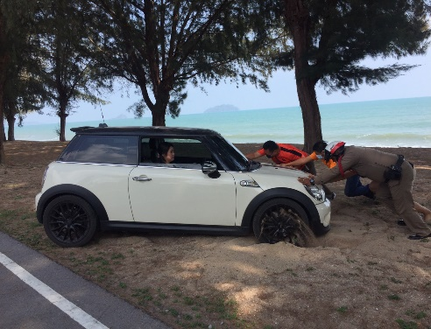
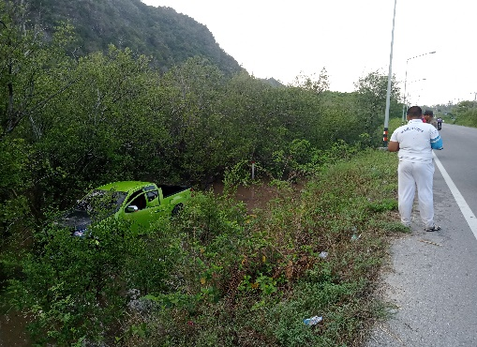
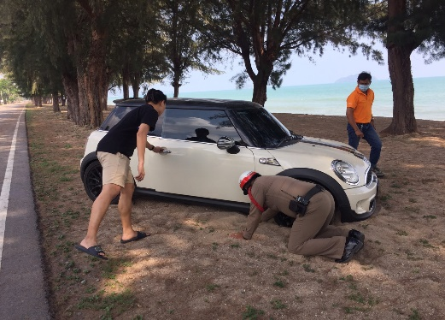

1 -29 ก.พ. 2567
ช่วงวันที่ 1 ก.พ. 67 ถึง 29 ก.พ. 67 เจ้าหน้าที่ตำรวจจราจรได้มีการอำนวยความสะดวกด้านการจราจร และดูแลความปลอดภัยของประชาชน หน้าสถานศึกษาและจุดบริการต่าง ๆ จำนวน 15 ครั้ง
ช่วงวันที่ 1 ก.พ. 67 ถึง 29 ก.พ 67 เจ้าหน้าที่ตำรวจจราจรได้มีการอำนวยความสะดวกด้านการจราจร และดูแลความปลอดภัยของประชาชนที่ข้ามถนนบริเวณหน้าห้างสรรพสินค้า ในช่วงเวลาเร่งด่วน และมีปริมาณรถหนาแน่น จำนวน 10 ครั้ง
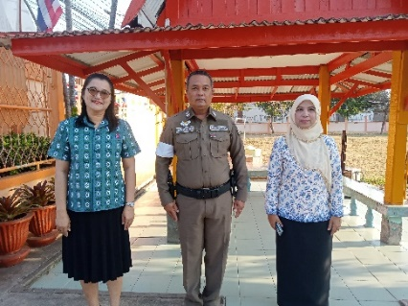
ผลการจับกุมคดีจราจร ช่วงวันที่ 1 ก.พ. 67 ถึง 29 ก.พ. 67 จับกุม ไม่มีใบขับขี่ จำนวน 35 ราย ความเร็วเกินกำหนด ไม่มีการจับกุม เนื่องจากไม่มีเครื่องตรวจวัดความเร็ว รวมการจับกุม 10 ข้อหาหลัก จำนวน 60ราย ฯลฯ
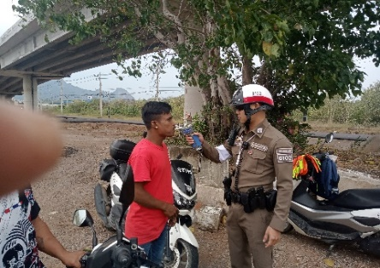
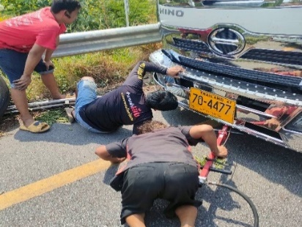

รายงานการปฏิบัติราชการ ประจำเดือนกุมภาพันธ์
ข้อมูล ณ วันที่ 20 กุมภาพันธ์ 2567
5. งานอำนวยการ
เมื่อวันที่ 16 ก.พ. 67 ได้มีการจัดกิจกรรมจิตอาสาบริจากโลหิต โดยมีข้าราชการตำรวจ สภ.คลองวาฬ 5 ร่วมบริจากโลหิตกับทางโรงพยาบาลประจวบคีรีขันธ์ อ.เมืองประจวบฯ จว.ประจวบฯ
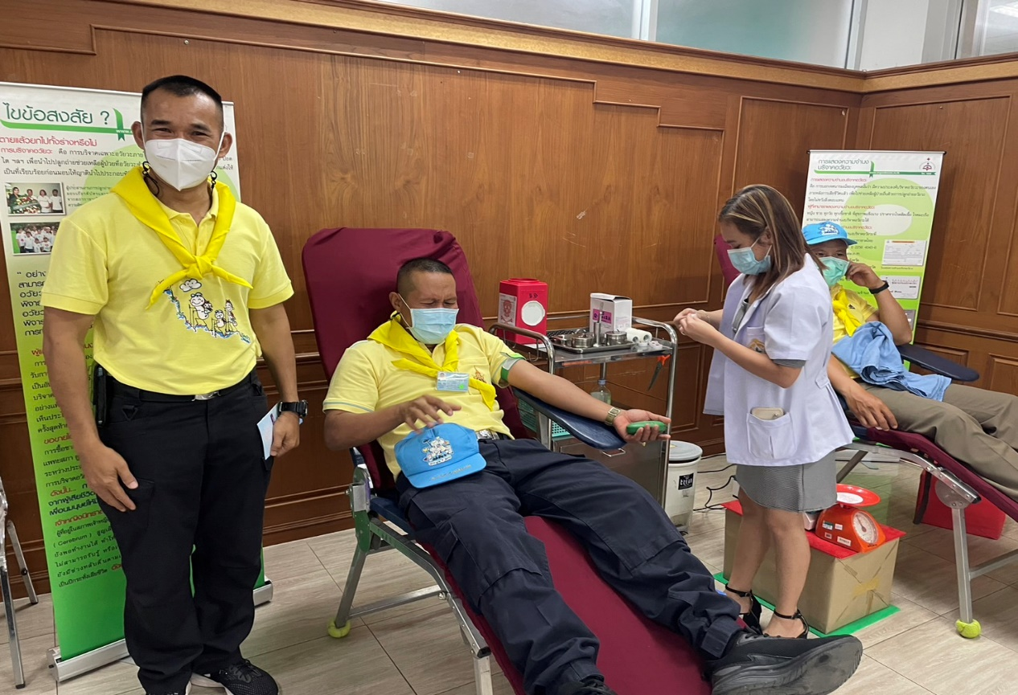

ภาพประกอบ

